 国培计划工作简报

2014第103期

主办：安徽师范大学 2014年12月20日

留守儿童生本教育
2014年12月20上午，安徽师范大学附属小学程洁为国培留守儿童之家管理者做了《留守儿童生本教育》的讲座。
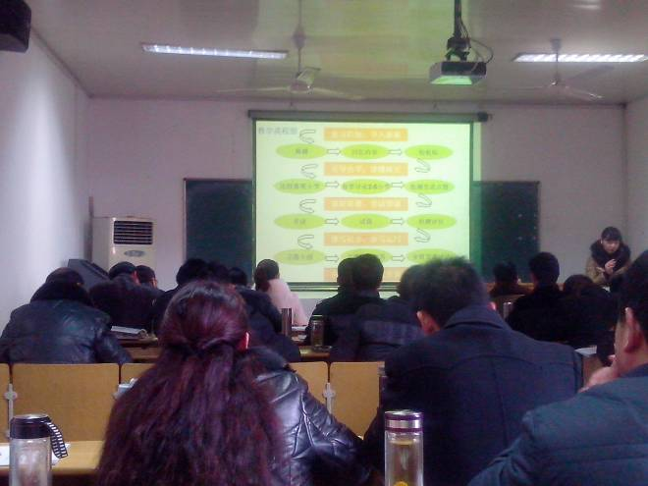
程老师先从她的课堂视频《要是你在野外迷了路》开始，给我详细的解答了小学语文课应该上什么，应该怎么上。程老师很细心，小到“教学内容”、“教学目标” 的设计，都给我们详细的阐述了。古人云：治大国如烹小鲜。我认为上课也是如此，一道可口美味的“教学大餐”也是从精心的准备开始的。
教会了上课之后，程老师又教我们怎么评价学生，直到听了程老师的课，我才知道原来一名合格的老师是不好当的！小到你平时的一言一行，都要注意，我了然了，心里也多了一份沉甸甸的责任！

留守儿童之家管理者的角色定位和素质要求
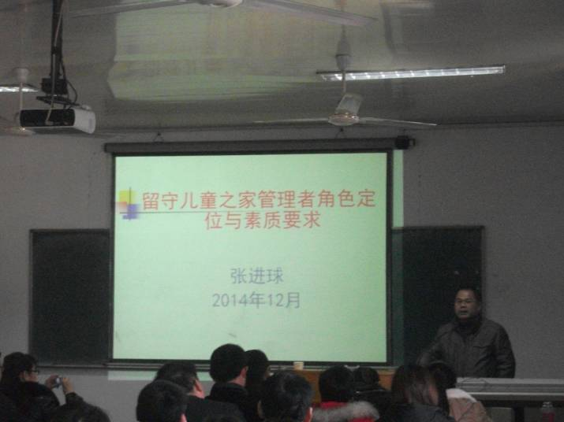
2014年12月20下午，祁门县教育局局长张进球为国培留守儿童之家管理者做了《留守儿童之家管理者的角色定位和素质要求》的专题讲座。
张进球的讲座主要分为三个方面：一是对留守儿童的认识；二是留守儿童之家管理者角色定位；三是留守儿童之家管理者素质要求。听过了张局长的讲座，我们才知道，想要做好一名留守儿童之家管理者，我们要能认清自己的角色定位——为学生家长服务；要能知道自己应该具备的素质要求——“十二字”育心策略。爱人者，人恒爱之；敬人者，人恒敬之。作为一名管理者不能对学生有“污名化”认识，要具有一颗仁爱之心，在你关爱学生的同时，你也会收获一份满满的爱！
（国培留守儿童之家管理者班）

报 送：教育部项目办、省教育厅项目办

